WESOŁA FOCZKA - BAW SIĘ Z NAMI W ODWZOROWYWANIE
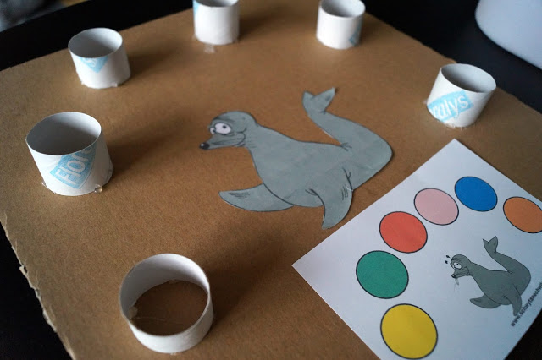

Czego potrzebujecie do wspólnej zabawy ?

- tutek po papierze toaletowym/kolorowym
- kleju na gorąco
- kawałka kartonu
- drukarki by wydrukować karty
- piłeczek pingpongowych lub piłeczek z suchego basenu

Wykonanie jest banalnie proste: przyklejacie 6 kawałków tutek (mogą być różnej wysokości, co zwiększy odrobinę poziom trudności), na środku przyklejacie fokę i pokazujecie dziecku kartę do odwzorowywania.
WAŻNE !!!
W tego typu układankach rodzic powinien starać się zawsze by dzieci odtwarzały wzór od lewej do prawej strony, po kolei! Tylko wtedy swoją zasadę spełnia układanka lewopółkulowa, która ma działać min. na rozwój mowy, myślenie matematyczne i logiczne myślenie...

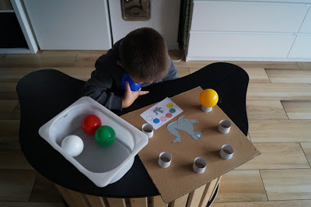

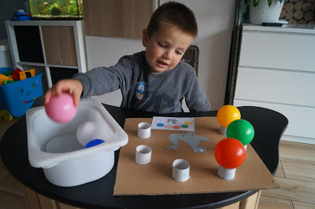

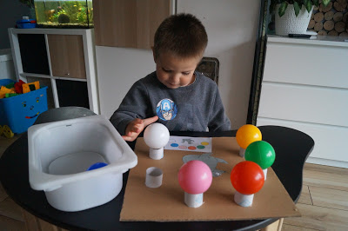

Poza standardowym odwzorowywaniem kolorów można dodać odwzorowywanie sylab. Na każdej piłeczce umieszczamy napis np. MA MO MU ME Mi MY.
Jest to wejście na "następny, wyższy poziom".

Foki do pobrania:

https://drive.google.com/drive/folders/1Zn7lkX3EG9_GEeOJ3GxCDi9wA4x3Ypwl?usp=sharing

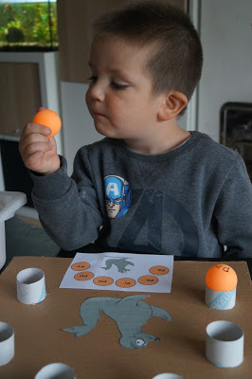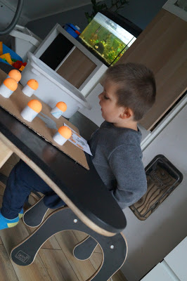

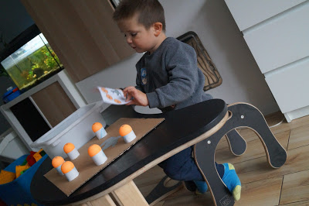

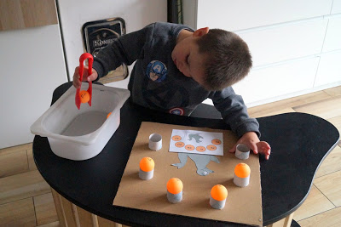

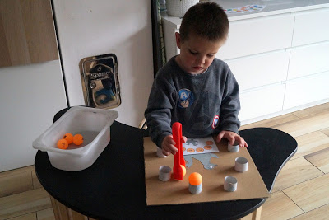

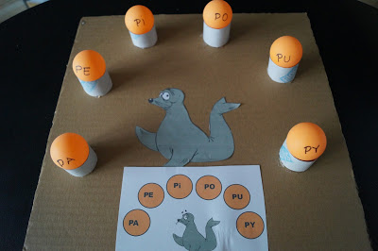

Źródło:
https://www.schwytanechwile.pl/2019/09/wesoa-foczka-baw-sie-z-nami-w.html

